Norsk skijubel gir kraftig hopp i TV-salget
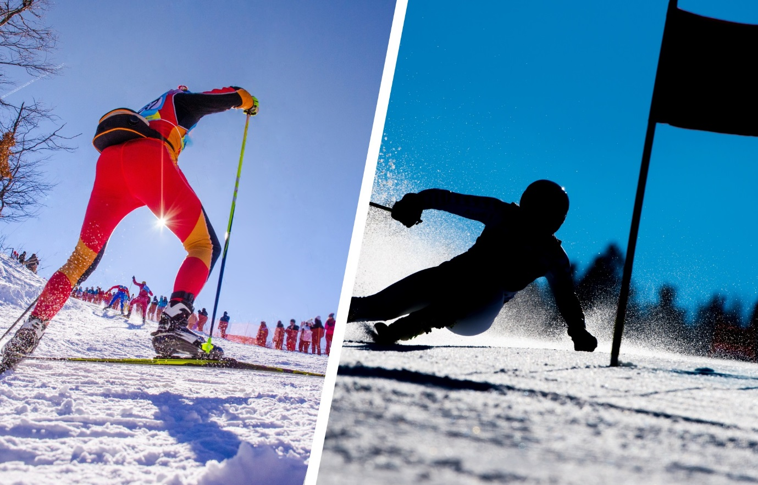
TV-salget er opp 55 prosent den siste uken, i takt med suksessen til norske skistjerner.

Mens norske skihelter har skaffet seg medalje etter medalje den siste tiden, har Ola og Kari Nordmann skaffet seg ny TV. - Vi opplever en kraftig oppgang i salget for tiden, sier salgssjef.
Det har ikke manglet på store skiarrangementer den siste tiden, ei heller på norske jubelscener og medaljer. Sist i rekken er Ski-VM i Lahti, der gullmedaljene så å si daglig har tikket inn.
Og at det går imponerende raskt på ski både nedover og bortover for norske vinterhelter om dagen merkes også i TV-avdelingen på Elkjøp.
– Salget av TV-er den siste uken er opp rundt 55 prosent sammenlignet med tilsvarende uke i fjor. Det er med andre ord lite som gir nordmenn mer lyst til å oppgradere TV-stua enn heftige norske gull- og jubelscener, sier salgssjef for Lyd&Bilde hos Elkjøp Norge, Kristian Pedersen.
Store skjermer til store øyeblikk
Og mens Bjørgen, Jansrud og resten av skiheltene har levert store øyeblikk fra ulike mesterskap og renn, har TV-kjøperne her hjemme gått for de store TV-ene.
Totalt er nærmere halvparten av alle TV-er solgt den siste tiden på over 55 tommer mens drøye 10 prosent av Elkjøp-kundene går for storskjermer på 61 tommer og mer.
– At nordmenn er på utkikk etter ny TV i forbindelse med større idrettsarrangementer så vi blant annet under fotball-EM forrige sommer samt da OL gikk av stabelen i Sotsji. TV-en er fremdeles det viktigste samlingspunktet for både store og små i stua, og dette merker vi spesielt ved de store begivenheter – uansett om det er Sundby eller Ronaldo som skal i ilden, sier Pedersen.

